COLÉGIO FAG
PRÉ I – EDUCAÇÃO INFANTIL
Prof.ª JULIANA

PORTUGUÊS- 1º BIMESTRE–PROF: JAQUELINE

1° Atividade:
VAMOS RELEMBRAR UM POUQUINHO DESSE DIA AMIGOS?
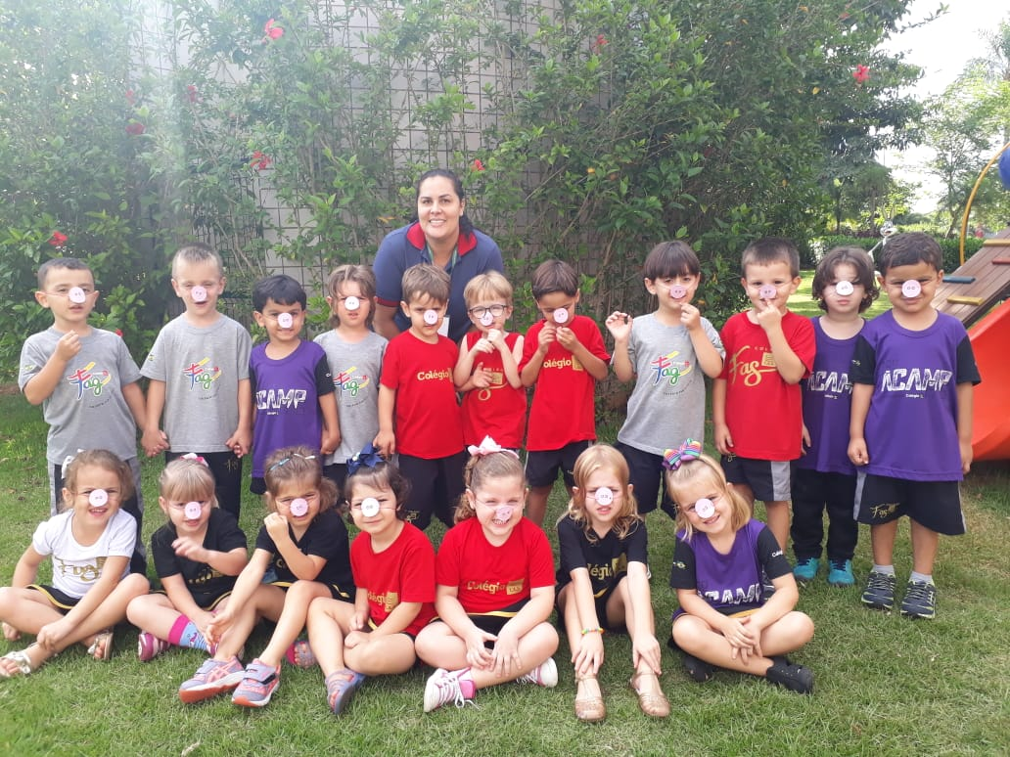
CONTAMOS A HISTÓRINHA DOS TRÊS PORQUINHOS NO GRAMADO DO COLÉGIO, FOI UM DIA MUITO LEGAL, EM SEGUIDA CONFECCIONAMOS UM NARIZINHO PARA BRINCAR.
PARA CONTINUAR ESSA DOCE LEMBRANÇA ASSISTA A HISTÓRINHA DOS TRÊS PORQUINHOShttps://www.youtube.com/watch?v=N84TDkRoG0o
EM SEGUIDA EM QUALQUER PAPEL DESENHE O PERSONAGEM QUE VOCÊ MAIS GOSTOU.

